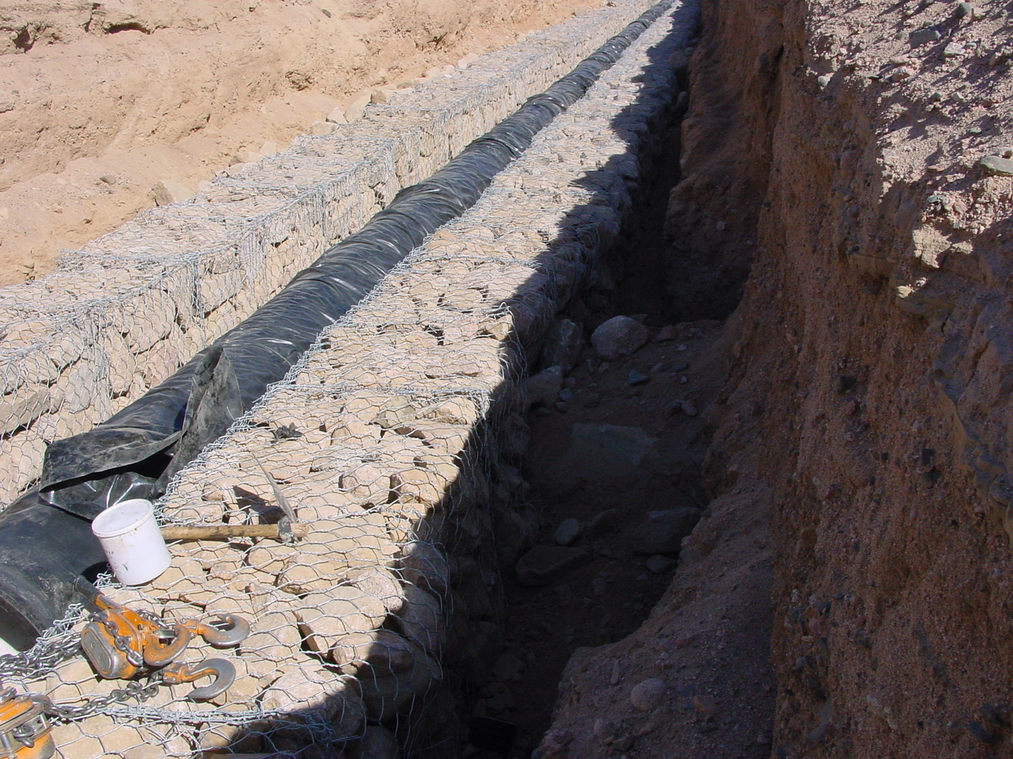

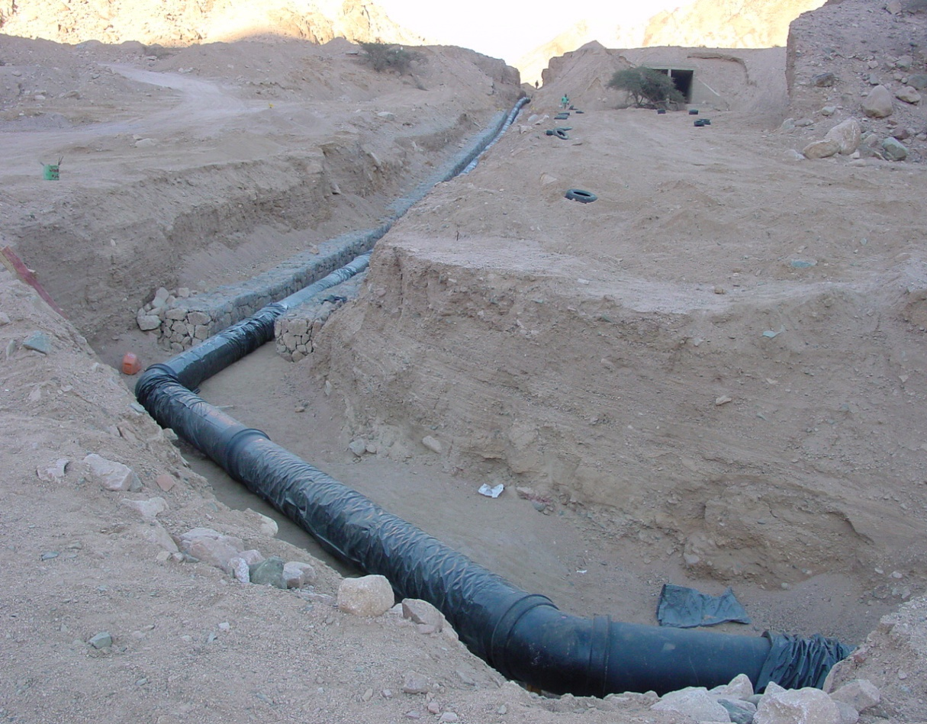
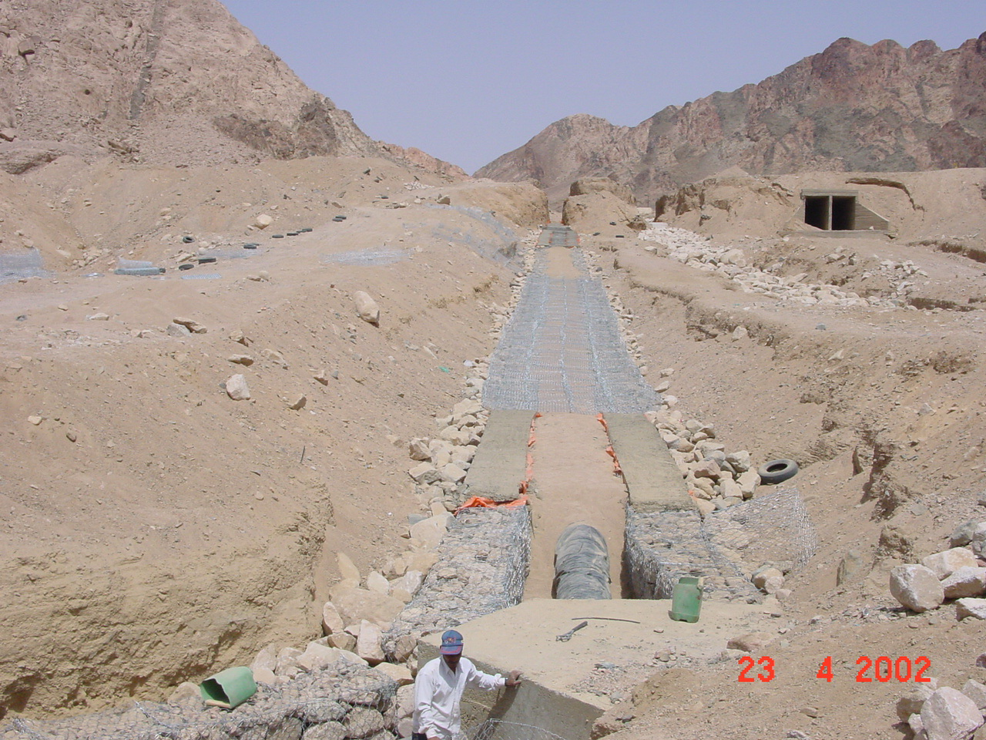
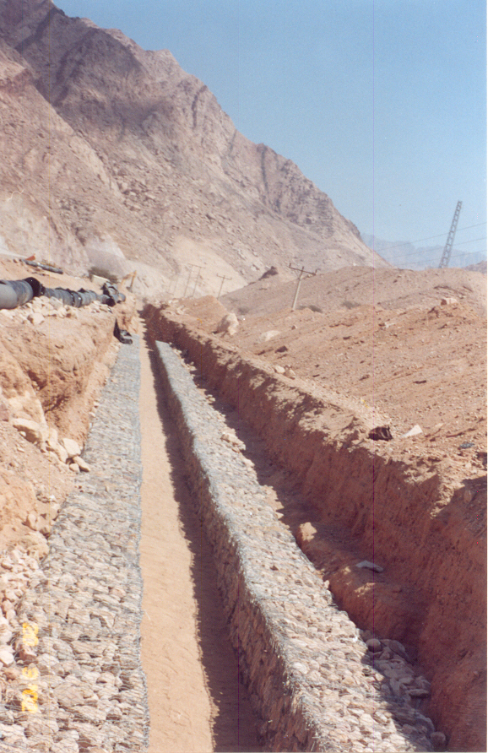
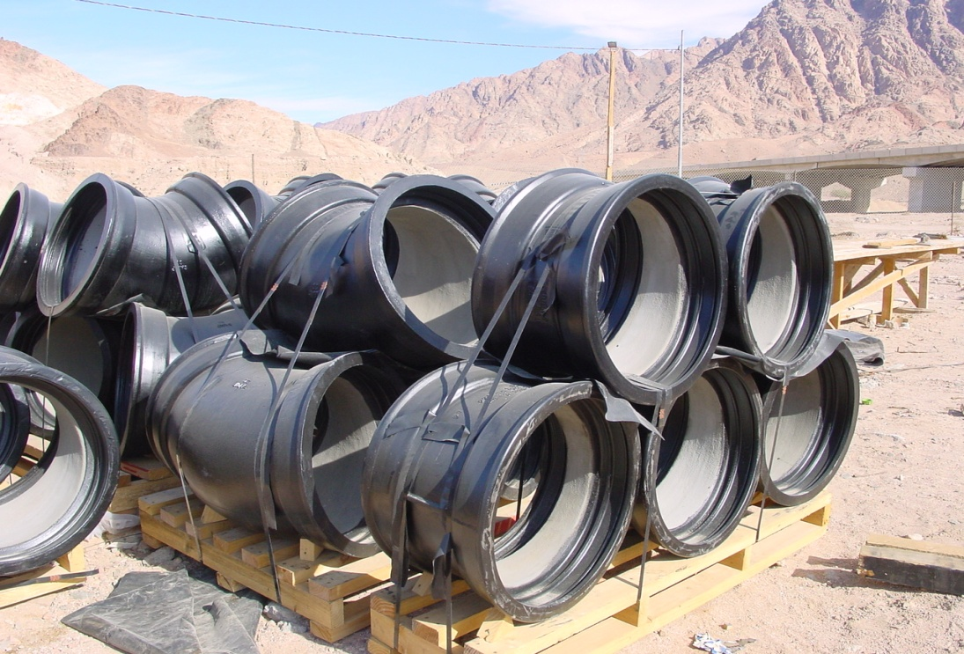
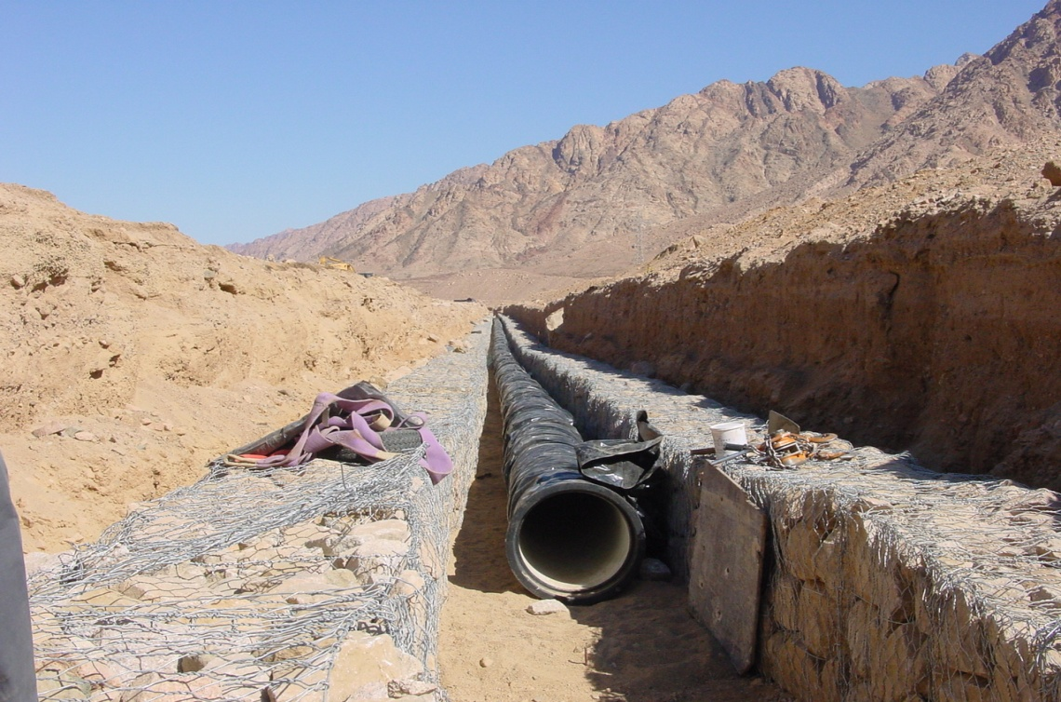
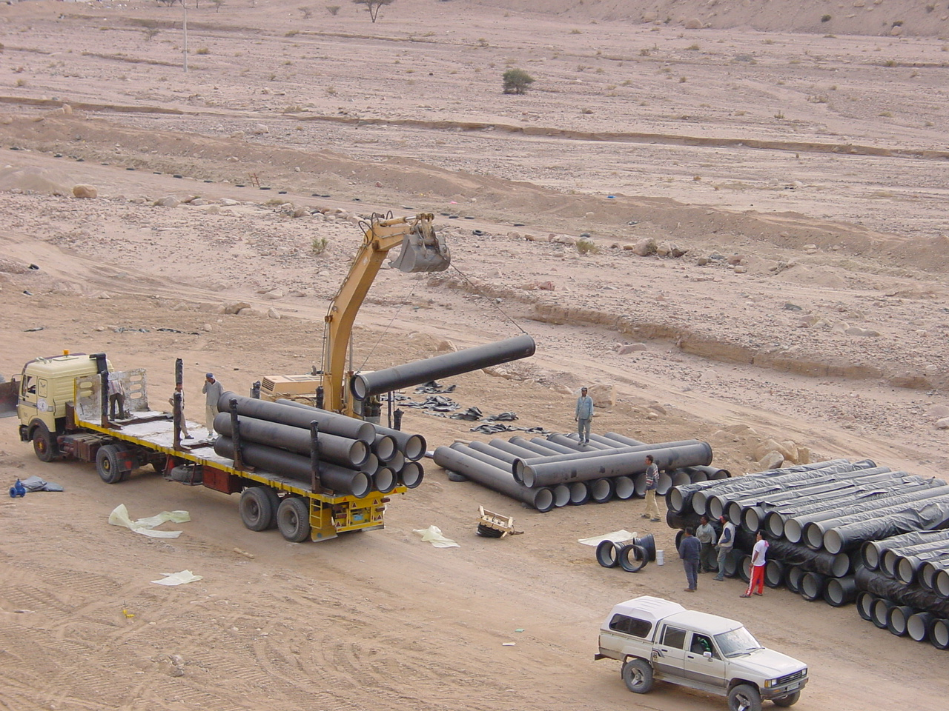

مشروع خط الديسي / العقبة

تم إعادة إنشاء خط المياه الحيوي هذا والذي يغذي مدينة العقبة بمياه الشرب باستخدام مواسير الدكتايل من ضمن مشروع مدخل العقبة وكان لا دب من انشاء حمايات خاصة لخط المياه لموقعه الحرج في أسفل اليتم يعبر من اكثر الوديان خطورة من ناحية الفيضانات.

اشتمل العمل على توريد المواسير والقطع والتركيب وبناء المنشآت الحيوية لهذا الخط وعمل الحمايات المناسبة له.

Dissi Pipe line

This pipe line was reconstructed using ductile pipes to provide Aqaba city with the drinking water, it was a very critical works and need to be specially protected as the

Al-yutum Wadi bed considered the most dangerous Wadi during the flood seasons this pipe line was a part of the Aqaba Entrance Road project.

This project was consist of supply all the ductile pipes including any necessary accessories, construction the pipeline and any related structures, protection of this pipe line.

تقاطع جسر الكلية العسكرية وتقاطع الفوسفات

يقع المشروع في منطقة وادي ابن حمّاد غرب الأردن قرب البحر الميت حيث تم تصميم السد من الخرسانة المدحولة ليخزن ما مقداره 4 مليون متر مكعب من المياه.

من أهداف هذا المشروع تأمين مياه اضافية للأغراض الزراعية في المرحلة الأولى والثانية في الأغوار الجنوبية و تزويد شركة البوتاس العربية بالمياه للأغراض الصناعية بموجب اتفاقية التمويل و توفير مياه لأغراض الشحن الجوفي.

يبلغ ارتفاع السد 55.5 متراً وبطول اقصاه 295 متراً حيث بلغت حجم الحفريات ما يزيد على 1.5 مليون متر مكعب وحجم الخرسانة المدحولة 160 الف متر مكعب.

Zarqa College and phosphate interchange

The project is located West of Jordan in the Wadi Ibn Hammad close to Dead Sea to retain 4 million cubic meter of water.

The Project is aiming to provide additional water for irrigation of stage one and two in South Ghor, provide Arab Potash Company with water for industrial use in accordance with financing Agreement and reload the aquifer.

The dam height is 55.5 meter and length of 295 meter the excavation quantity was approx. 1.5 million cu.m and the RCC 160 thousand cu.m

